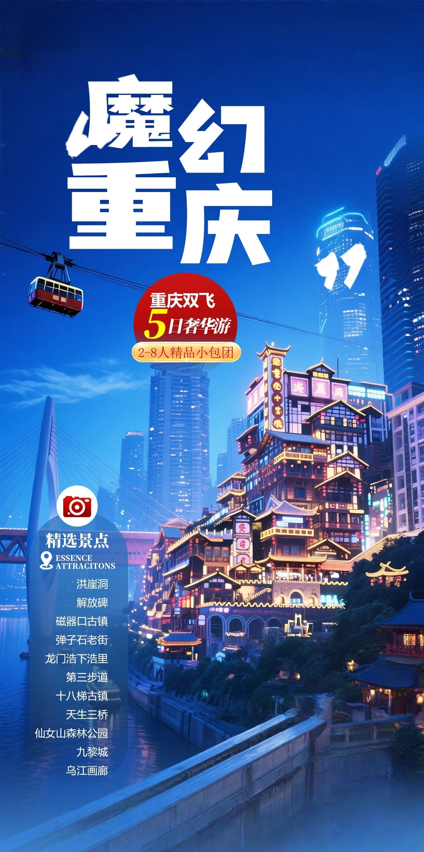
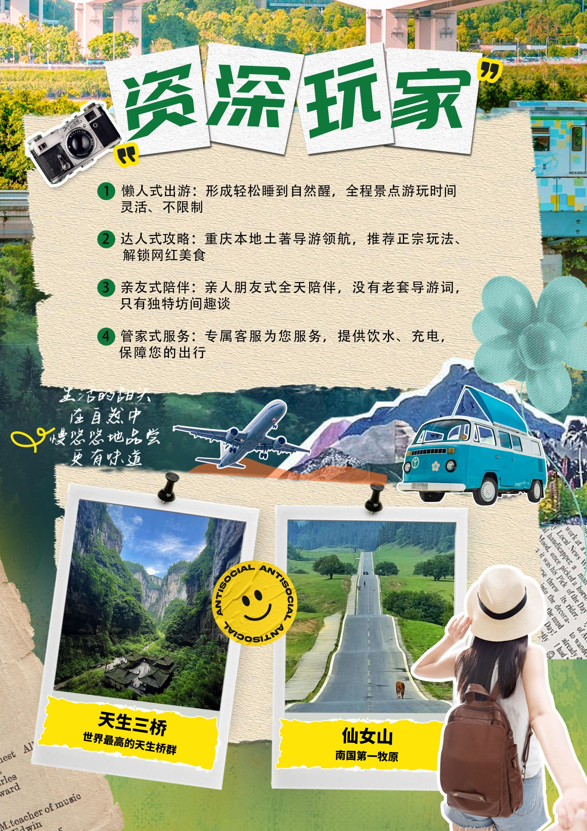

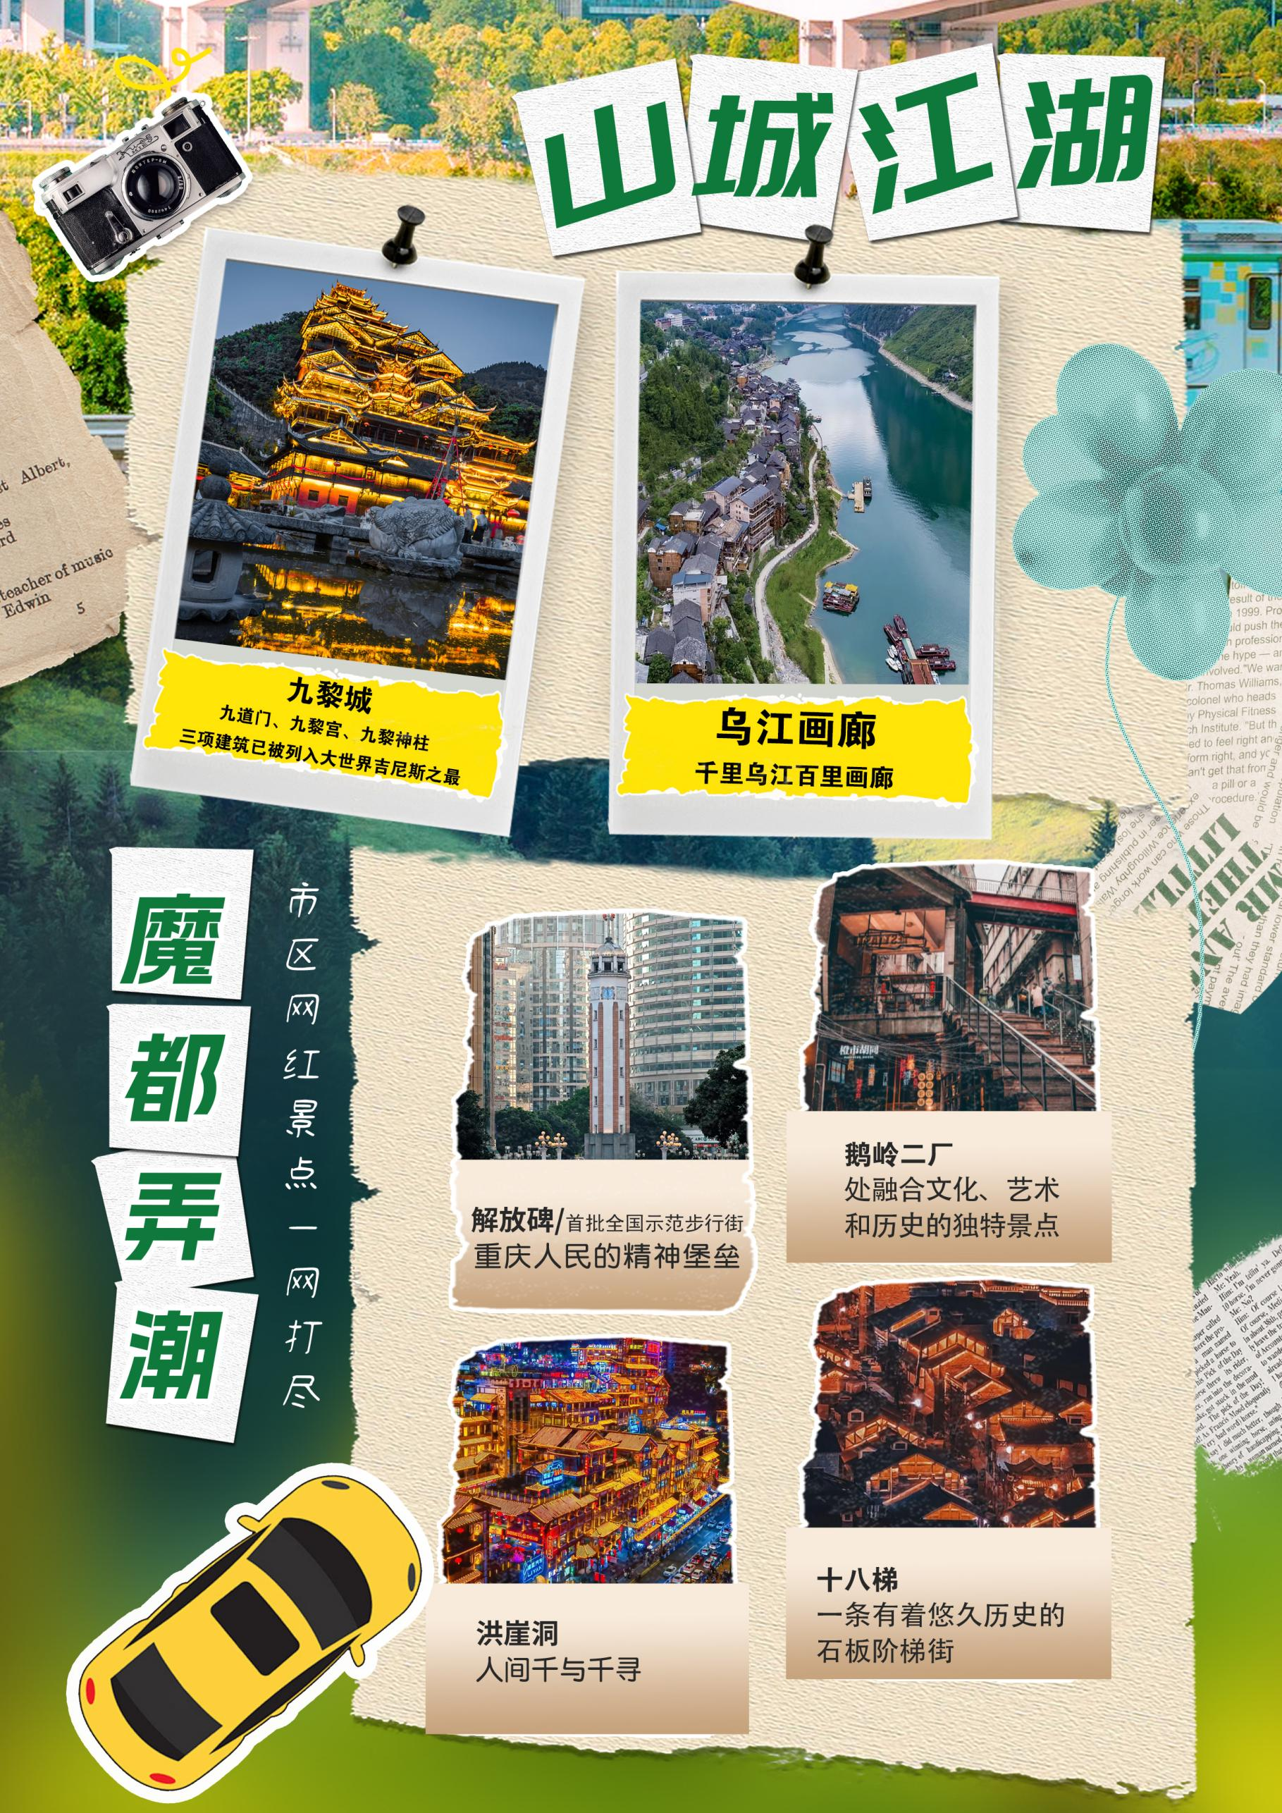

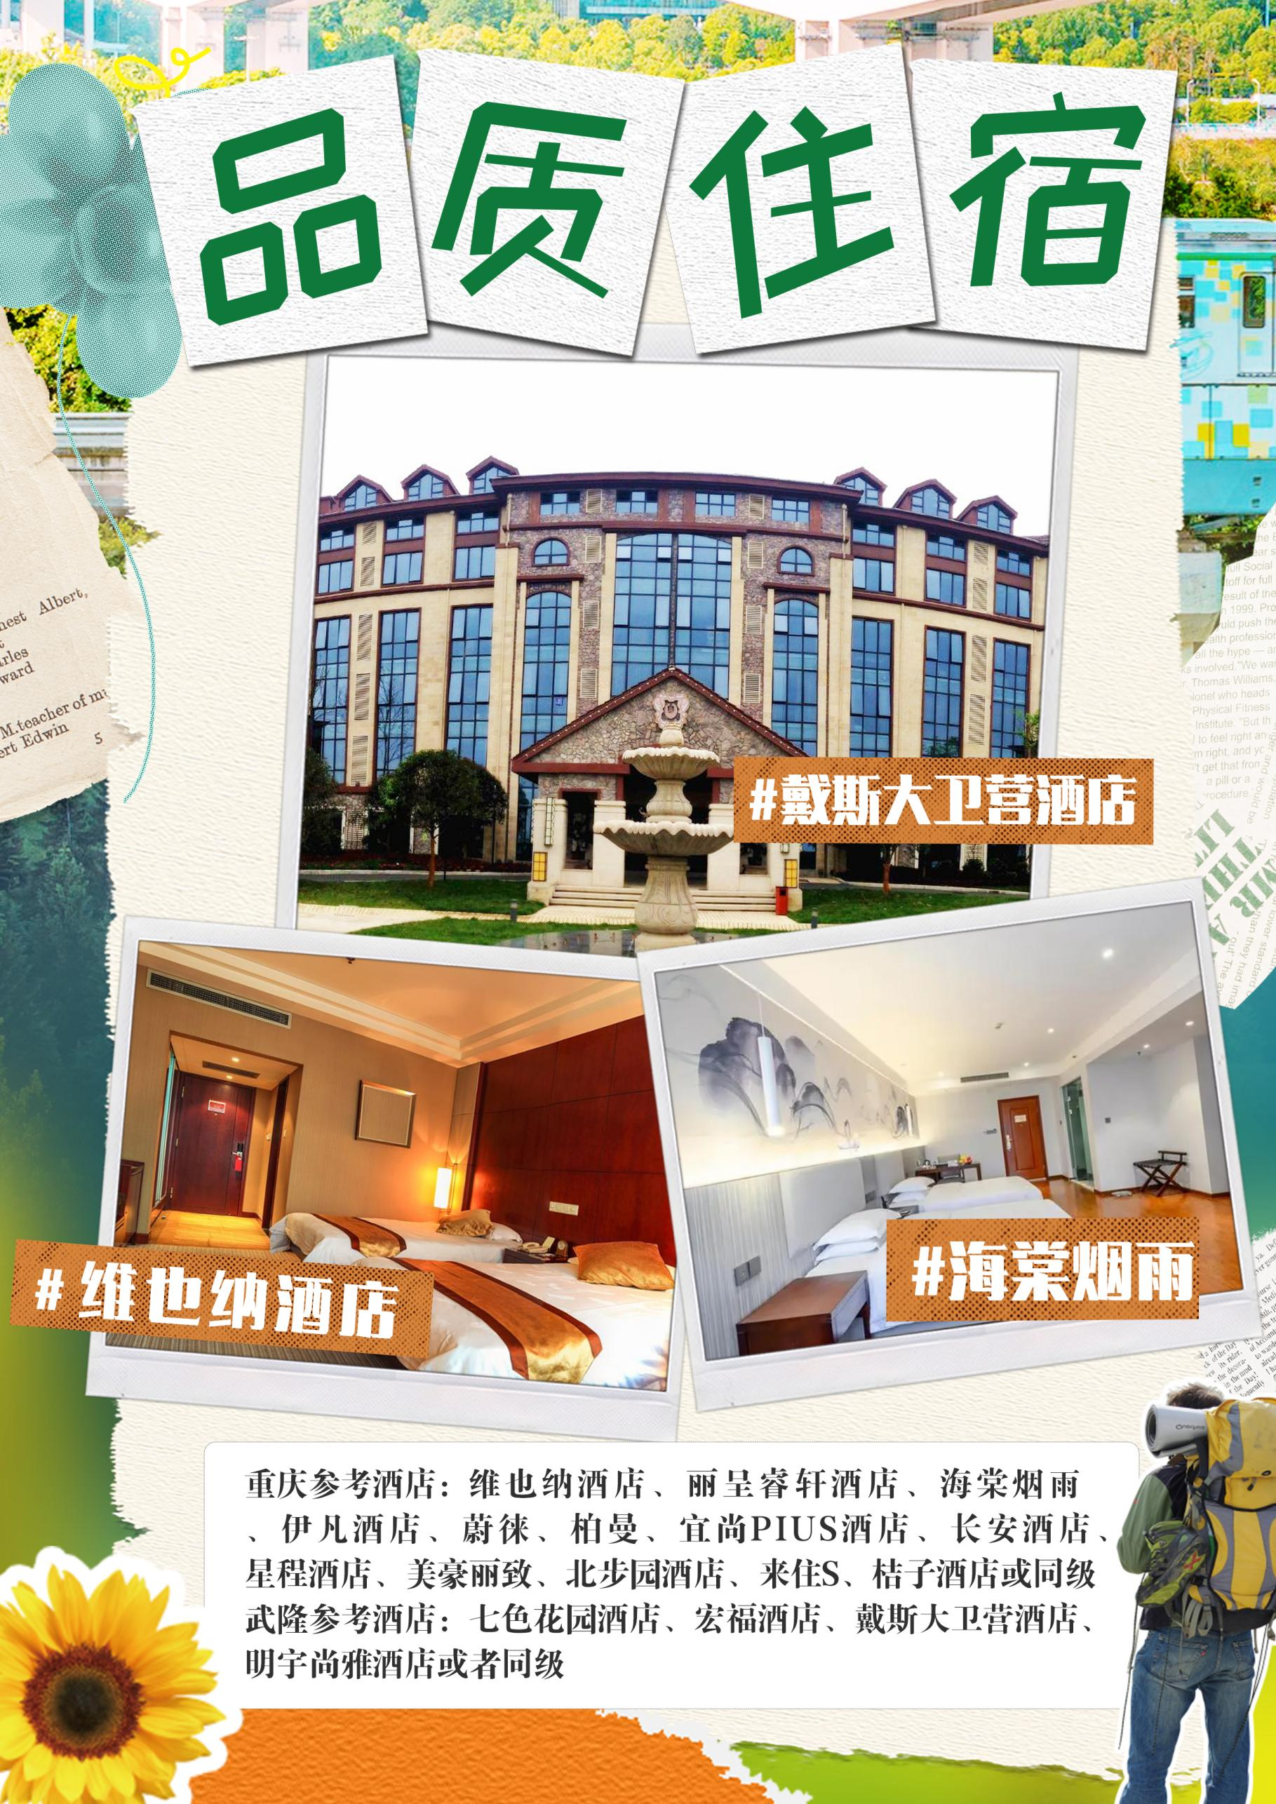
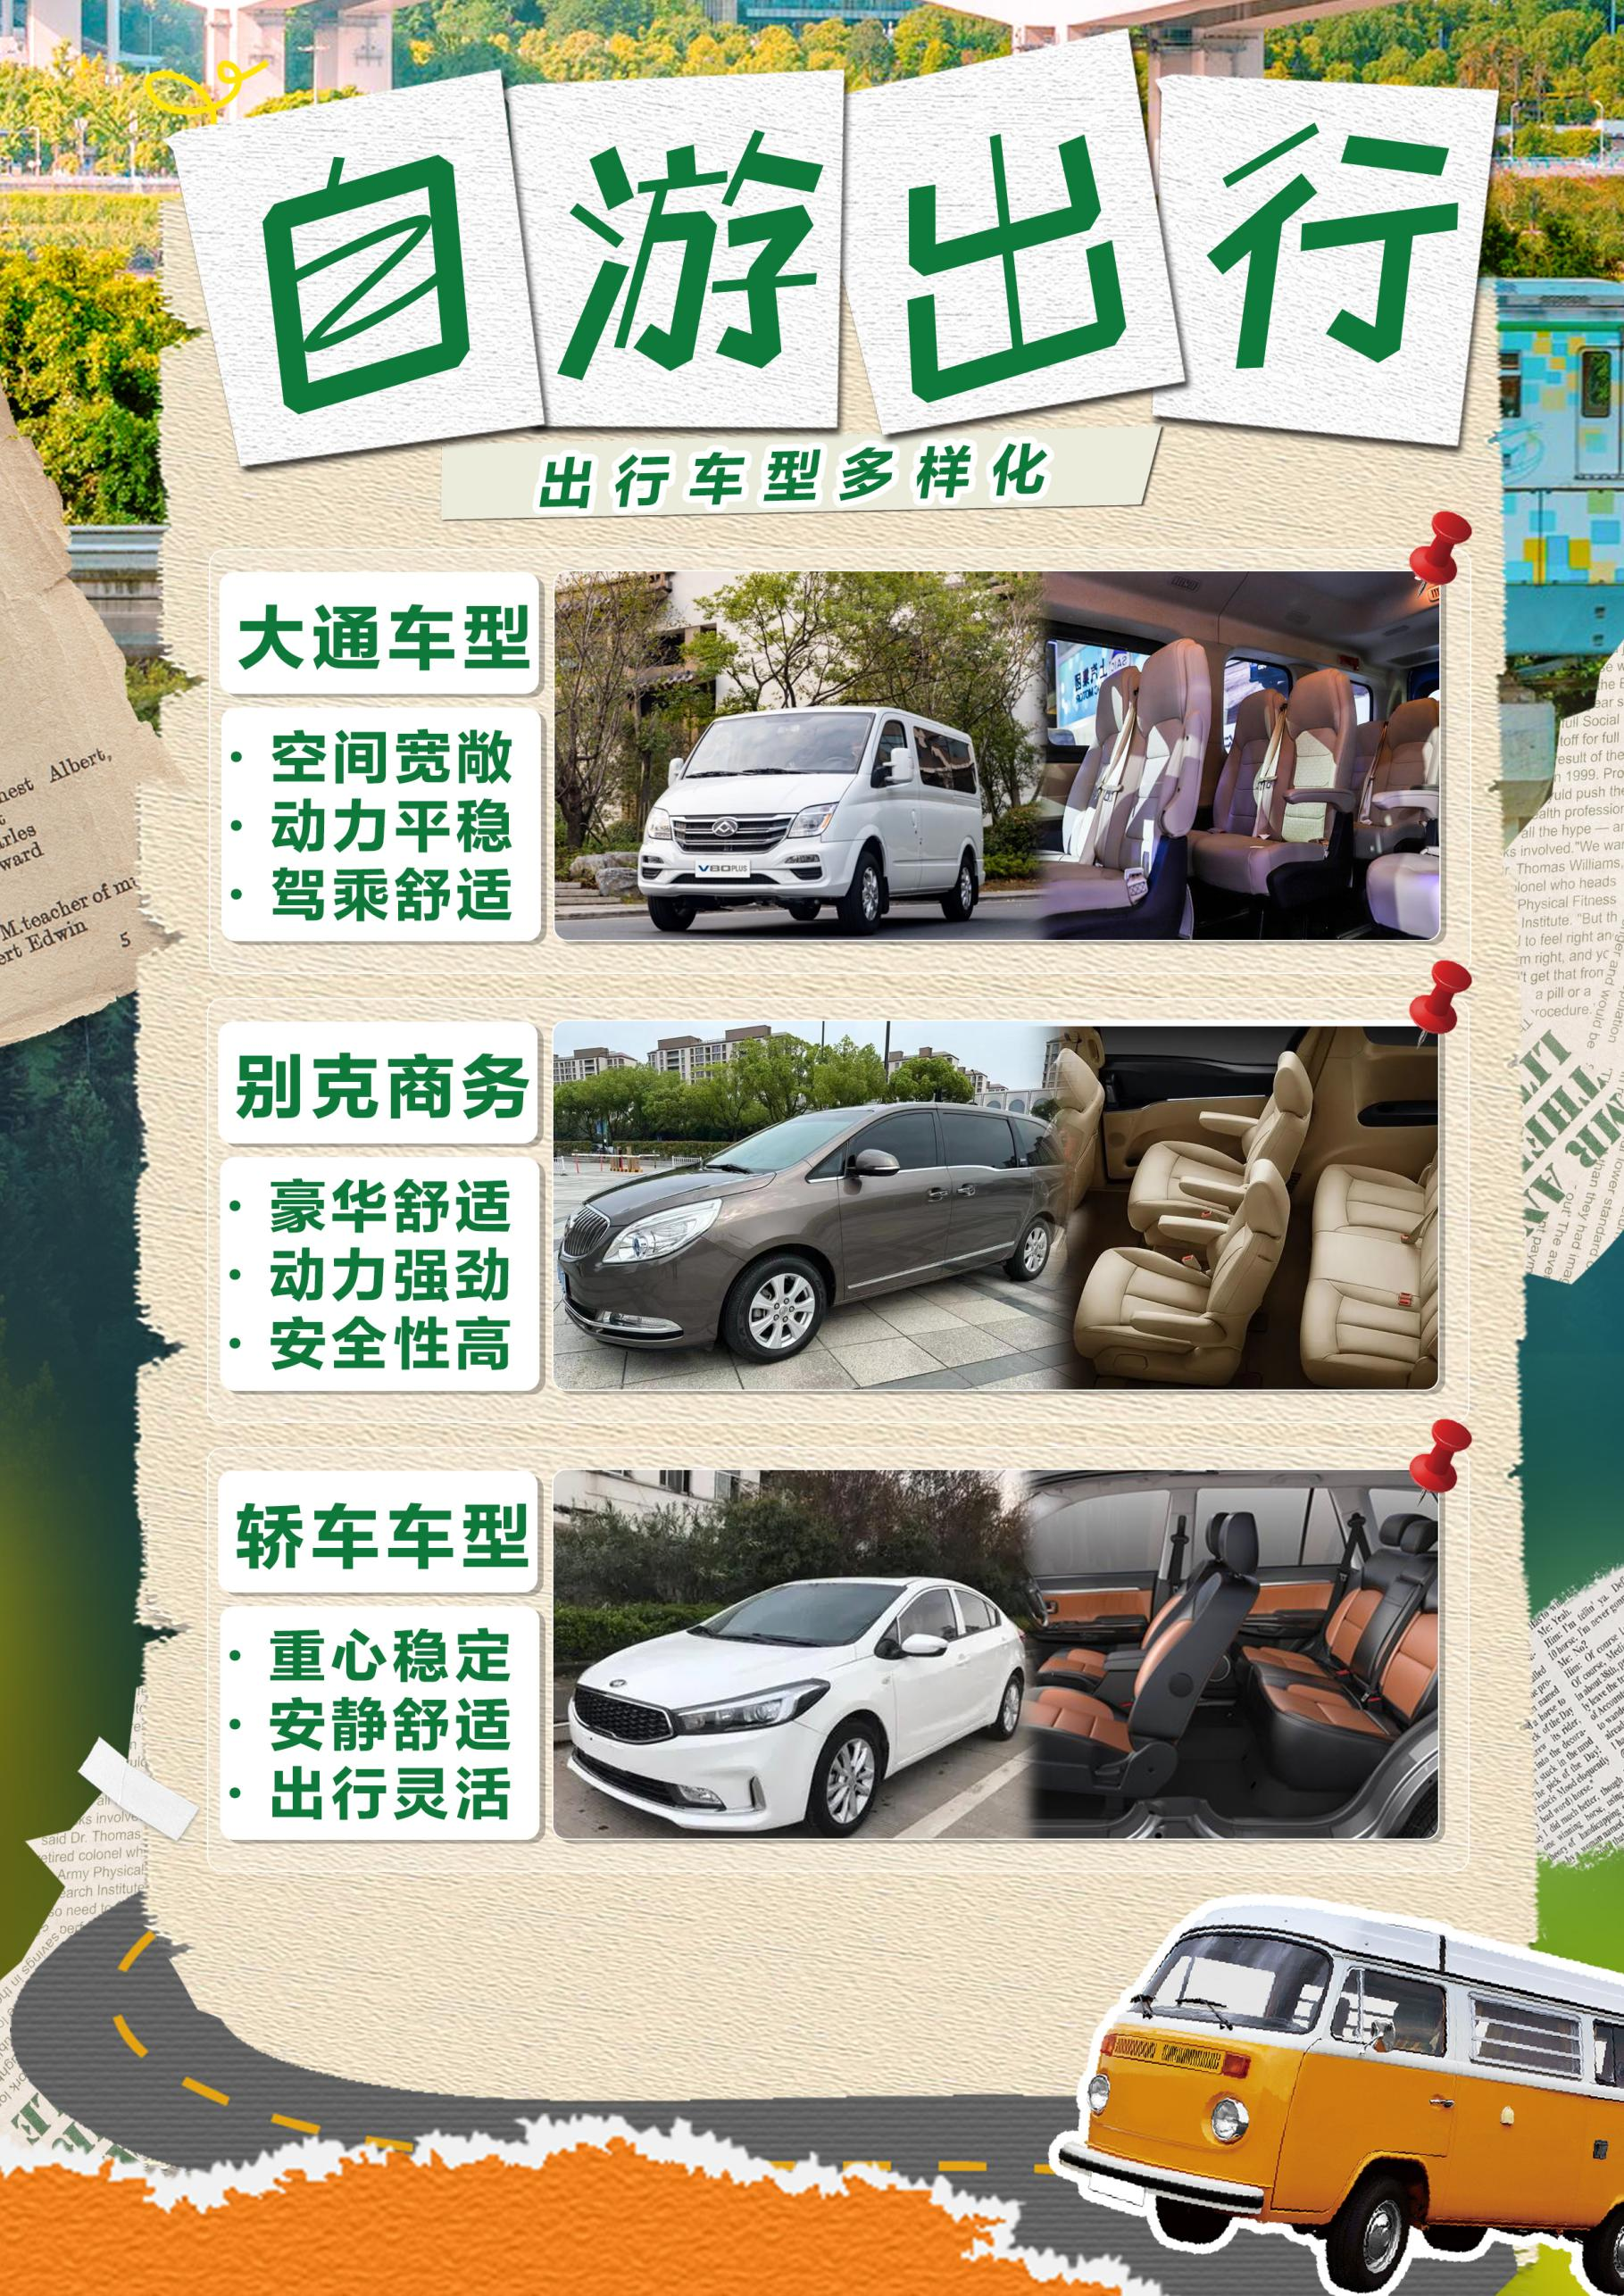
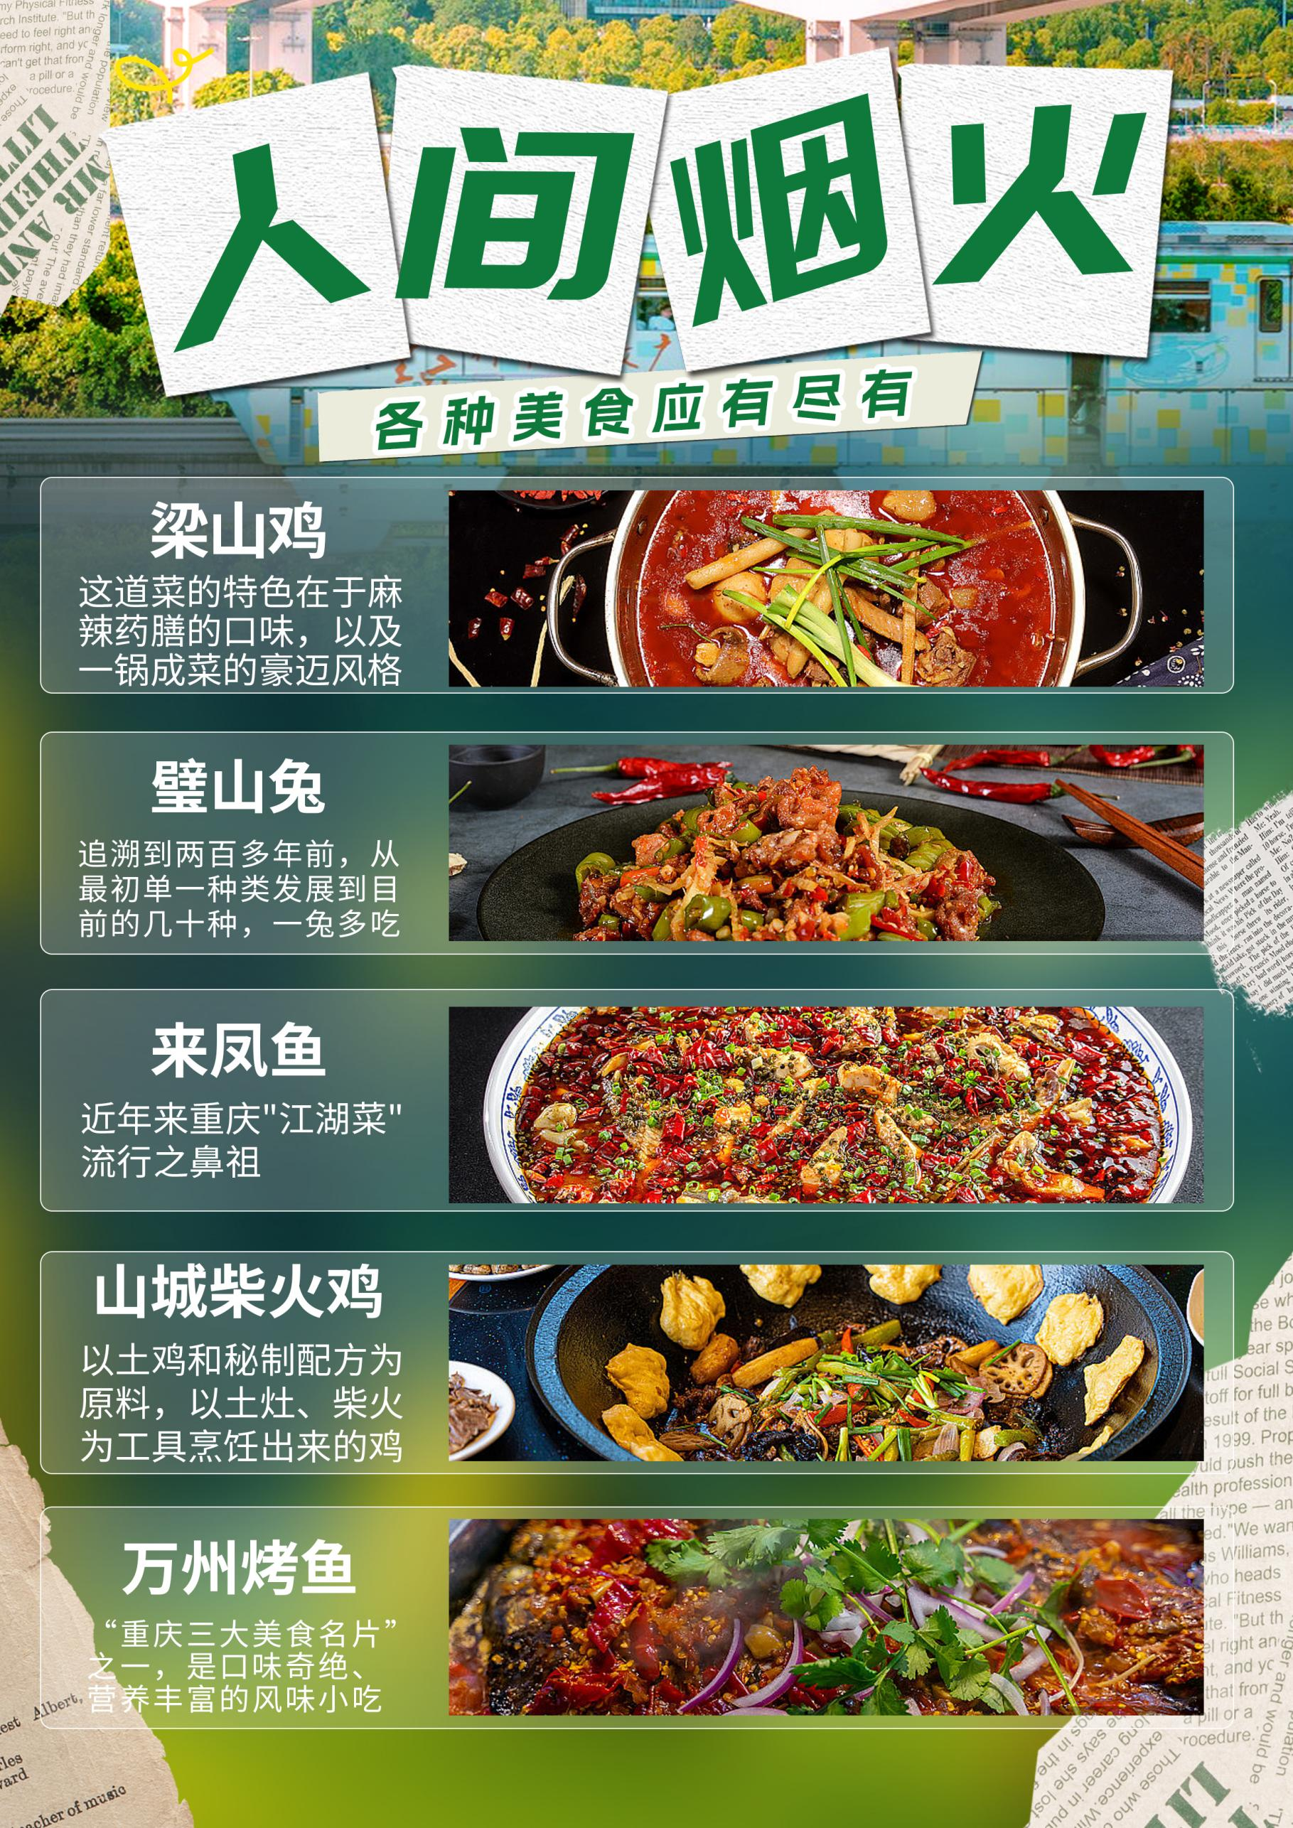

【魔幻重庆】2-8人小拼团
仙女山/天生三桥/九黎城/乌江画廊/鹅岭二厂/弹子石老街/龙门浩·下浩里/第三步道/十八梯古镇/解放碑/洪崖洞/磁器口双飞5日游
2-8人小拼团 全程0购物
【小包团】2-8人精品小包拼团，土著带您玩！
【豪华商务车】用心只为您提供舒适型用车，根据人数定车型！
【慢慢旅游】睡到自然醒、全程景点游玩时间灵活、不限制、深度体验！
【舒适住宿】全程携程四钻酒店、给您一个安心睡眠！
【管家式】专属客服为您服务、有任何问题联系客服、提供饮水、保障您的出行！
【优选景点】武隆天生三硚、仙女山、九黎城、乌江画廊、鹅岭二厂、弹子石老街、
龙门浩·下浩里、第三步道、十八梯古镇、解放碑、洪崖洞、磁器口。
【特别赠送】乌江画廊游船（价值158元/人）
产品亮点
张艺谋曾在这里拍摄了《满城尽带黄金甲》，变形金刚4曾在这里取景
景区以天龙桥、青龙桥、黑龙桥三座气势磅礴的石拱桥组成
仙女山大草原被誉为“南国第一牧场”。
拒绝购物，我们只做真纯玩，让您全程享受真正的VIP服务，体验“真正的旅游”
天数 | 行程安排 | 用餐 |  |  | 入住地区
D1 | 抵达重庆接站入住酒店自由活动 | × | × | × | 重庆
D2 | 仙女山天生三桥 | √ | × | × | 武隆
D3 | 九黎城乌江画廊 | √ | × | × | 重庆
D4 | 鹅岭二厂弹子石老街龙门浩·下浩里第三步道十八梯古镇解放碑洪崖洞磁器口 | √ | × | × | 重庆
D5 | 重庆出发地 | √ | × | × | 回家
备注：行程安排在不减少景点情况下,导游在实际操作中根据情况可以灵活调整行程游览顺序
第一天 出发地→山城重庆 用餐/自理 住宿/重庆
当天提供专人专车接机，送至酒店后自由活动。
1、今日抵达重庆后接站司机会在车站迎接，请每位游客下车后保证手机畅通，等侯旅行社工作人员迎接，不要随便和陌生人交流，不要与陌生人随意走动，我社接站司机均有统一的工作牌，请认明并确认身份才上车。
2、送至酒店自行办理入住后自由活动，无行程安排，不含导服、餐、车服务；由于线路为当地散客拼团，在不减少景点的情况下，行程游览顺序可能会有所调整。
3、司机将在晚19点至22点之间短信或电话联系您第二天的接车时间，请您保持手机畅通。
4、酒店押金请酒店前台自付，并保管好押金条，第二天退房时检查无误退还。
第二天 仙女山天生三桥 用餐/早 住宿/武隆
07:00 享用早餐—— 早上 8:00 左右在酒店大堂集合出发（出团前 1 天师傅通知为准），
游览享有“东方瑞士”之称【仙女山国家森林公园】（游览1.5小时左右，小火车25元人，费用不含自愿消费），平均海拔1900米，高峰2033米，拥有森林33万亩，天然草原10万亩，以其江南独具魅力的高山草原，被誉为“南国第一牧场”；可以在草原里漫步，享受阳光的温暖普照。
游览【天生三桥景区】（游览2.5个小时左右，需换乘景区交通车统一进出，换乘车费40元/人费用不含必须产生、旋转电梯45元/人费用不含必须产生，出口电瓶车15元人费用不含自愿消费），景区由天龙桥、青龙桥、黑龙桥组成，气势磅礴、恢宏，是亚洲最大的天生桥群。天龙桥顶天立地，桥高 200 米，跨度 300 米，因位居三桥第一，犹如飞龙在天，故而得名“天龙”。天龙桥下另有天生坑，坑内又生洞，且洞洞相连恍如克里特岛上的米诺斯迷宫，令人倍感神奇；青龙桥位居第二，是三桥之中垂直落差最大的一座。桥高 350 米，跨度 400 米。桥身青翠，藤蔓缠绕。待到日落西山，余晖尽洒，青龙桥下凉风习习，桥身也因日光的关系而变成了暗绿色正似一条青龙欲飞冲天；黑龙桥位居最后，桥色深暗，正如一条黑龙横卧于此。同时，黑龙桥还暗含各式清泉，“三迭泉”、“一线泉”、“珍珠泉”等不仅名字雅致好听，而且风光也是惹人心醉。泉水绕三桥，大大增强了三桥的灵动美感，令人心旷神怡。纵观三座天生桥，均以“龙”命名，这不仅形象地说明了三桥壮阔的体态与宏伟的气势，也表现出人类对于自然的崇拜与敬畏。张艺谋 06 年电影《满城尽带黄金甲》唯一外景地、《变形金刚 4》中国外景地之一、世界地质奇观，国家 AAAAA 级风景名胜区；隆天坑三硚景区以其壮丽而独特的“三硚夹两坑”景观称奇于世，天生桥群和天坑群相映生辉，坑与坑之间以桥洞相望，桥与桥之间以坑相连，规模宏大，气势磅礴，瑰丽壮；亲临拍摄地、观看投资 200 万修建的唐朝古驿。
第三天 九黎城乌江画廊 用餐/早 住宿/重庆
07:30 享用早餐—— 酒店早餐 | 用餐时间: 约30分钟
乘车前往蚩尤【九黎城】，以苗族始祖蚩尤文化为主线，集中展示了苗族的传统文化和建筑，充满了浓郁的苗族风情。
九黎城主要建筑有蚩尤大殿、九道门、九黎宫、蚩尤神府、九黎神柱、北斗七星景观亭、百苗文化长廊、游客服务中心、购物长廊、美食一条街等苗族特色建筑。
蚩尤九黎城总占地面积10平方千米，主要建筑包括标志门楼、九道门、九黎宫、九黎部落、北斗七星、苗王府、蚩尤大殿、禹王宫、善堂、盘瓠大殿、百苗长廊、九黎神柱、艺武场、百戏楼。其中九道门、九黎宫、九黎神柱三项建筑已被列入大世界吉尼斯之最
中餐后，游览【乌江画廊】乌江百里画廊“山似斧劈、水如碧玉、虬枝盘旋、水鸟嬉翔”，“奇山、怪石、碧水、险滩、古镇、廊桥、纤道、悬葬”构成了乌江画廊的景观要素，清代诗人梅若翁赞叹：蜀中山水奇，应推此第一。
行程结束后返回市区入住酒店。
第四天 鹅岭二厂弹子石老街龙门浩·下浩里第三步道十八梯古镇解放碑洪崖洞磁器口 用餐/早 住宿/重庆
08:00 享用早餐—— 酒店早餐 | 用餐时间: 约30分钟
鹅岭二厂：破旧的楼房高低错落，独居特色的小店隐藏其中，夜幕降临，还能欣赏到绝美的夜景，更是文艺爱情电影《从你的全世界路过》拍摄地，已经成为火爆的文艺地标
弹子石老街：曾是西南地区著名的水陆埠口，拥有法国水师兵营、王家大院等开埠文化根脉。传说大禹与涂山女结为眷侣，大禹治水期间，涂山女望夫化石，江石诞下儿子夏启，世人名此地为“诞子石”，后传作弹子石。后重庆名门望族王家在此兴办""万茂正盐号”，商贸云集，围绕王家大院形成繁荣街市，故名弹子石老街。
龙门浩·下浩里：上浩、下浩又是上龙门浩、下龙门浩的简称。浩，本指水广大，如浩浩荡荡。长江南岸江边有两列石梁凸出水面，两列石梁之间形成一个口，从那口出去就是浩浩荡荡的长江，因而称为浩口，而石梁靠岸一边的水面则被称为"浩"。那浩口是江鱼进出的门，有人就在那石上刻"龙门"二字，于是这"浩"就被称为龙门浩。
第三步道：这里有建于明朝初年的老城墙，有清末重庆开埠时期修建的外国领事馆和教堂，也有抗战时期的吊脚楼、四合院、防空洞以及海派风格的石朝门建筑，还有新中国成立后不同时间修建的学校、居民住宅，是重庆现存不多的面积超过2万平方米的原生民居建筑聚集地。
十八梯古镇：十八梯是老重庆市民生活的真实写照，也承载了老重庆人的集体记忆。若想要领略真山城、老重庆，十八梯是最好的教科书。2021年9月30日重新翻新开街，每一个重庆人，对十八梯都有不一样的感情。对于十八梯原住民，这里承载着自己过往生活的点滴，对于原住民之外的其他人，这里能追寻老重庆的历史记忆。
解放碑：原名抗战胜利纪功碑，是全中国唯一的一座纪念中华民族抗日战争胜利的国家纪念碑，以纪念重庆对于国家的伟大贡献
洪崖洞：重庆市区三面临江，一面靠山，倚山筑城，建筑层叠耸起，道路盘旋而上。城市风貌如此独特，形成的夜景堪称惊奇：万家灯火错落有致地点亮夜空，构成一片高下井然、远近互衬的灯的海洋。
磁器口古镇：原名龙隐镇，国家 AAAA 级景区，中国历史文化名街，重庆市重点保护传 统街，重庆“新巴渝十二景”，巴渝民俗文化旅游圈。磁器口古镇位于重庆市沙坪坝区嘉 陵江畔，始建于宋代，拥有“一江两溪三山四街”的独特地貌，是嘉陵江边重要的水陆码头。
第五天 重庆出发地 用餐/早 住宿/回家
根据航班时间送机，返回出发地，对着山城说“再见”，结束难忘的山城之旅。
报名时请如实告知是否为失信人，客人因失信人原因造成的所有损失（机票、车位、导服）由客人自行承担！！！
备注：由于客人报名时间及报名方式不同，导致报名价格不同；若客人在旅途中私自比较价格，引起不必要的投诉，我司不予处理并需当场补齐出团前优惠的差额！感谢您的理解与配合！
☆接待标准☆☆
1、门票：含仙女山、天生三桥、九黎城、乌江画廊游船景区门票，不含景区小交通、不含景区讲解
2、酒店：全程入住携程四钻酒店；
3、餐费：4早（早餐为酒店占床赠送，不用不退），不占床不含早餐，如需含早费用自理！用餐均按旅游包价组合消费，任一项取消均不退费，不再享受二次优惠
4、交通：根据实际人数选用小车或者商务车，保证一人一个正座；
5、导服：全程无导游，景区自行游览，无人陪同，司机协助购买景区大门票！
特别赠送价值158元乌江画廊游船
（赠送项目为产品体验项目，不做等价调换，最终解释权归旅行社所有）
☆☆儿童接待标准☆☆
- 儿童价格执行标准：1.2米以下，12周岁以下；
2、儿童价格包含：当地接待车位费、全程半餐费、导游服务费；
3、儿童价格不含：住宿、门票；若产生费用现付当地导游；儿童不含成人报价中的赠送门票项目；
5、儿童如身高超1.2米产生门票当地现付
☆☆接待标准☆☆
无人数同组限制
☆☆接待标准☆☆
必消小交通85/人：天生三桥换车费40/人，旋转电梯45/人。
☆☆费用不含☆☆
1、单房差/如1人全程入住相应指定酒店单独包房，需补单房差。
2、因交通延阻，罢工，天气，飞机机器故障，航班取消或更改时间等或者其他不可抗力因素所致的额外费用。
3、景区配套便民服务设施及体验项目：
①天生三桥出口电瓶车15/人，仙女山小火车25/人（自愿消费）
②行程中景区内讲解费
③其他报价不含项目
☆☆参考酒店☆☆
重庆参考酒店：海棠丽致酒店、重庆艺龙壹棠酒店、豪源两江酒店、星宇酒店、伴山子语酒店、圣名大酒店、格林东方酒店、新西亚大酒店、格雷斯精选酒店机场店、重庆国航饭店、尚高丽呈酒店、泊尊云镜酒店、华拓铂缇嘉顿酒店、宜尚PLUS酒店、丽呈君顿酒店、君巢米拉酒店、岷山园林大酒店、航天华景文澜酒店、丽呈睿轩北站酒店、林枫酒店、重庆红楼银杏大酒店，维也纳国际酒店、丽柏酒店、木文缇酒店、望山栖酒店、梵朴酒店或同级

武隆参考酒店：七色花园、大卫营酒店、云海酒店、荣融金科大酒店、城际酒店、宏福酒店、瑜珠花园酒店、迩之安酒店、明宇尚雅酒店或同级
☆☆费用标准☆☆
注：该行程门票已享受旅行社团队优惠价，老年证，学生证，军官证，残疾证等均不再享受门票优惠政策或退费政策；请游客主动出示合法有效证件（居民身份证）依次进入景区，若使用伪造证件导致的一切责任及后果应由游客自行承担。未携带合法有效证件者，请自行补门票差价，费用由导游现收。
☆☆特别注意事项☆☆
1、因人力不可抗拒因素（自然灾害、交通状况、政府行为等）影响行程，我社可以作出行程调整，尽力确保行程的顺利进行。实在导致无法按照约定的计划执行的，因变更而超出的费用由旅游者承担。
2、行程中的车程时间为不堵车情况下的参考时间,不包含景点的游览时间；我社导游有权在不减少景点的情况下自行调整景点游览顺序。
3、投诉以当地接待社旅游意见单为准，请各位游客如实填写，若虚假填写、不填写默认为无接待问题，回程后再行投诉，我社将不予受理。如对我社接待不满意的请在第一时间与我社相关人员联系，方便我社协调处理。
4、请不要将贵重物品、现金、急用药品放在托运行李中，以免丢失。旅游过程中，也请妥善保存。
☆☆温馨提示☆☆
1、请游客带好有效身份证原件：16周岁以上需带好二代身份证，16岁以下儿童带好有效户口本原件登机（团体机票一经开出，不得签转、更改、退票，如出现退票情况只退机建费）
2、20周岁以下、70岁以上的老年人必须有全程监护人陪同旅游，有不适病史须提前通报，自身病史或自己造成的人身意外游客本人负全责。旅游途中请游客注意自己的人身和财产安全！
3、如发生不可抗力、危及旅游者人身、财产安全，或者非旅行社责任造成的意外情形，旅行社不得不调整或者变更旅游合同约定的行程安排时，我社必须向旅游者做出说明！
4、酒店定时供应热水和空调。客人入住酒店时，请检查房间里所有设备及用具，如有损坏缺少应及时联系导游员或酒店工作人员，切勿大意，减少不必要的纠纷。根据重庆政府规定，酒店不提供一次性洗漱用品，请客人自备。敬请谅解。
5、以上行程在不减少景点的前提下导游可根据实际情况进行调换；小孩报价12周岁（含12岁）以下，不占床、不含门票。
6、中途均不允许客人以任何借口离团，若中途客人离团视同游客违约，用房、餐、车等一切费用不退，旅行社亦不承担游客离团时发生意外事故的所有责任。
7、散拼团有一定的特殊性，由于客人来的交通不一样，如遇航班、火车晚点，短时间的等待属于正常情况，由于客观原因造成未能赶到正常发班时间的，产生额外费用，客人自行承担。
8、请出团前注意当地天气预报，重庆地处山城，当地昼夜温差大，请带足保暖防寒衣物，长时间在户外活动,请戴上太阳帽、太阳镜，涂抹防霜,以保护皮肤。天气变化多端，请携带雨具。少数民族地区，请尊重当地少数民族的宗教及生活习俗。出行必备：雨衣或雨伞、运动鞋、感冒药、肠胃药、防虫膏药、防晒油、太阳帽、太阳镜等。（景区早晚温差较大，请带稍厚衣服。建议带毛衣，长袖衫，轻便保暖外套，穿旅游鞋）
9．为了您的出行安全，请游客在出行前做一次必要的身体检查，凡有心脏病、高血压、气喘病、癫痫症、精神病、糖尿病、法定传染病、贫血患者、孕妇及行动不便等者，请勿报名，如隐瞒参加发生事故，请自行负责；70岁以上长者报名须签订《安全责任书》+开具三级甲等医院开具的3个月内有效的健康证明并签署家属委托书、免责书，否则组团社有权拒绝报名，为了您的安全，孕妇及75周岁以上长者谢绝参团！
10、【重要提示】：游客投诉以在重庆当地游客自行填写的《游客意见反馈表》为主要依据，请各位团友务必真实填写。恕不受理因虚假填写或不填意见书而产生的后续争议和投诉，如在行程中对我们的服务及接待标准有异议，请在当地拨打质量监督电话在当地解决，如当地解决不了可在当地备案，否则我社不予受理，多谢合作与支持！
旅游合同补充协议
应旅游者要求，为使旅游团内旅游者更多了解目的地人文风俗，更好的体验当地文化，现将旅游合同中【旅游行程】的自由活动时间委托旅行社代为安排，经旅游者与旅行社双方充分协商，就本次旅行社代为安排和推荐的旅游购物和自费娱乐达成一致，旅游者自愿签署本补充协议。
- 景区配套小交通费用70元/人为必须产生：
行程日期 | 景区配套便民自费设施 | 说明
D2 | 天生三桥换乘40元/人  旋转电梯45元/人  必须消费项目 | 85元为景区必消交通！请落地交于导游处！！！
D2 | 天生三桥出口电瓶车15/人，仙女山小火车25/人，自愿消费项目 | 85元为景区必消交通！请落地交于导游处！！！
我已阅读并充分理解补充条款（一、二）所有内容，并愿意在友好、平等、自愿的情况下确认：
  - 旅行社已就此次行程的购物相关、自费特色、自理项目事宜及相关风险对我进行了全面的告知、提醒。我经慎重考虑后，自愿前往上述购物场所购买商品，自愿按照自己喜好参加自费和自理项目，旅行社并无强迫。
  - 我承诺将按照导游提醒办理相关事宜，并遵循旅行社的提示理性消费、注意保留购物单据、注意自身人身财产安全。如因自身原因取消或因旅行社不能控制因素无法安排的，对旅行社予以理解。
  - 我同意《合同补充条款》作为双方签署的旅游合同不可分割的组成部分。
甲方代表（旅游者）： 乙方（旅行社）：
有效身份证： 签约代表：
有效联系电话： 联系电话：

